Giới thiệu về GAN

1. GAN là gì?

* GANs là một thuật toán học không giám sát(unsupervised learning) cực kỳ mạnh mẽ được phát triên bởi Ian J. Goodfellow vào năm 2014. Về cơ bản GANs là một hệ thống gồm hai mạng neural network “cạnh tranh” và tự hoàn thiện nhau.

1. GAN hoạt động như thế nào?

* Ta có thể chia Gans ra làm hai phần:

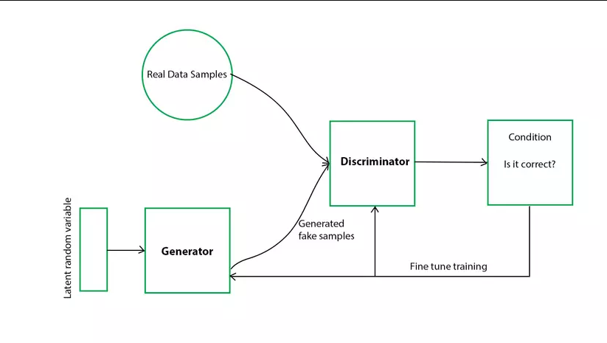

* Generator: Thằng này nhận nhiệm vụ fake data sao cho giống thật nhất có thể (ma trận số, audio, hình ảnh… ).và cố gắng lừa thằng Discriminator để nó không nhận ra
* Discriminator: Kiểm định dữ liệu mà thằng Genarator đổ vào, phân biệt nó là fake hay real.
* Generator và Discriminator đều là mạng neural network và cùng “cạnh tranh” nhau, Generator cố gắng tạo ra dữ liệu giống thật nhất có thể , còn Discriminator cố gắng phân biệt dữ liệu mà Genarator đổ vào và chứng minh nó là hàng fake sau đó thông báo lại cho Generator để nó cải thiện, cứ như thế quá trình này lặp đi lặp lại để generator có thể tạo ra sample hoàn hảo nhất mà Discriminator không thể phân biệt được.

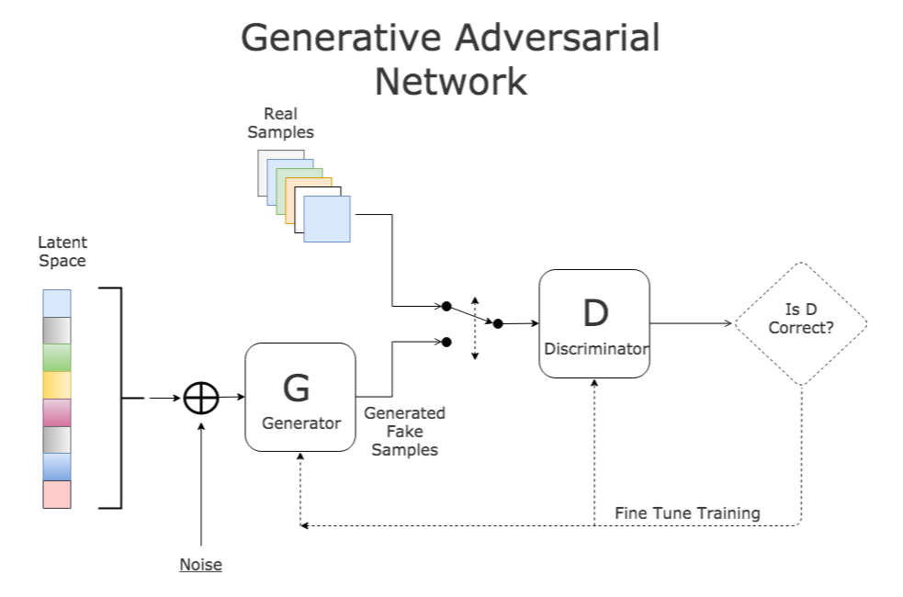

* ví dụ: Ví dụ bài toán giờ là dùng GAN để generate ra tiền giả mà có thể dùng để chi tiêu được. Dữ liệu có là tiền thật

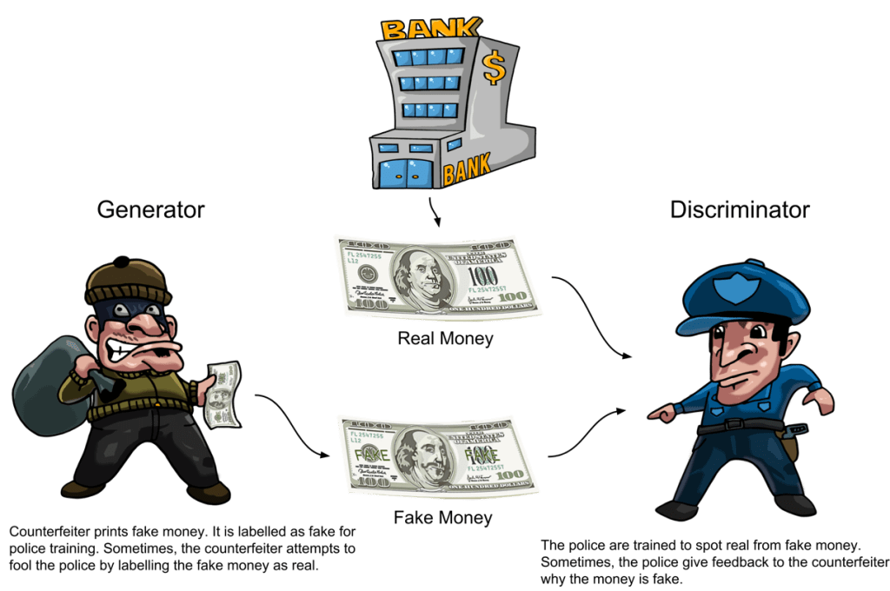

* Generator giống như người làm tiền giả còn Discriminator giống như cảnh sát. Người làm tiền giả sẽ cố gắng làm ra tiền giả mà cảnh sát cũng không phân biệt được. Còn cảnh sát sẽ phân biệt đâu là tiền thật và đâu là tiền giả. Mục tiêu cuối cùng là người làm tiền giả sẽ làm ra tiền mà cảnh sát cũng không phân biệt được đâu là thật và đâu là giả và thế là mang tiền đi tiêu được.
* Trong quá trình train GAN thì cảnh sát có 2 việc: 1 là học cách phân biệt tiền nào là thật, tiền nào là giả, 2 là nói cho thằng làm tiền giả biết là tiền nó làm ra vẫn chưa qua mắt được và cần cải thiện hơn. Dần dần thì thằng làm tiền giả sẽ làm tiền giống tiền thật hơn và cảnh sát cũng thành thạo việc phân biệt tiền giả và tiền thật. Và mong đợi là tiền giả từ GAN sẽ đánh lừa được cảnh sát.

nguồn: <https://dzone.com/articles/working-principles-of-generative-adversarial-netwo>

1. các loại GAN đã có: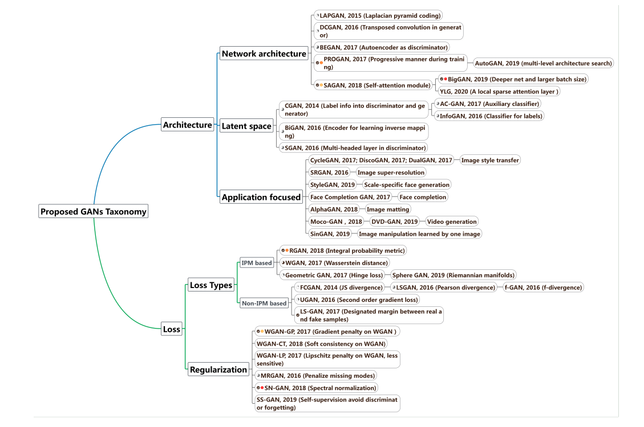

nguồn: <https://arxiv.org/pdf/1906.01529.pdf>

1. các loại GAN phổ biến hiện nay:

* image-to-image translation
* CycleGAN
* DiscoGAN
* Pix2pix
* StyleGAN
* text-to-image
* super-resolution

1. Image to image translation

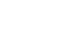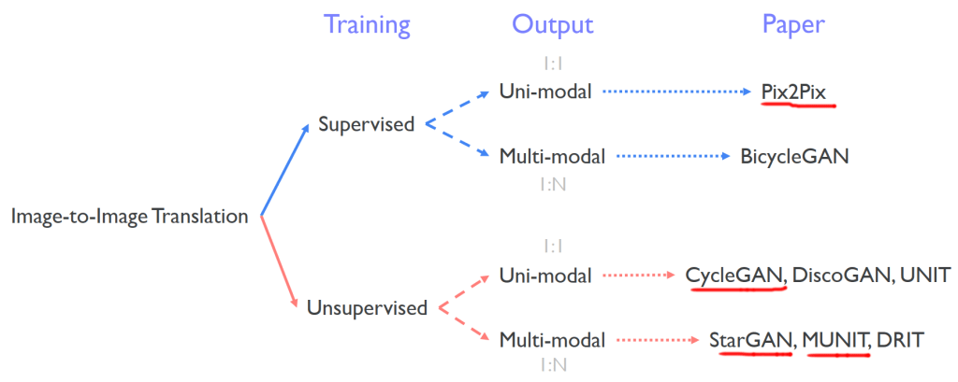

* 1. unsupervised learning.

1. CycleGAN(Uni-modal):

* Khái Niệm: CycleGAN là một kiến ​​trúc GAN rất phổ biến, chủ yếu được sử dụng để học chuyển đổi giữa các hình ảnh có kiểu dáng khác nhau.
* Ví du:

transfer tranh vẽ sang ảnh chụp

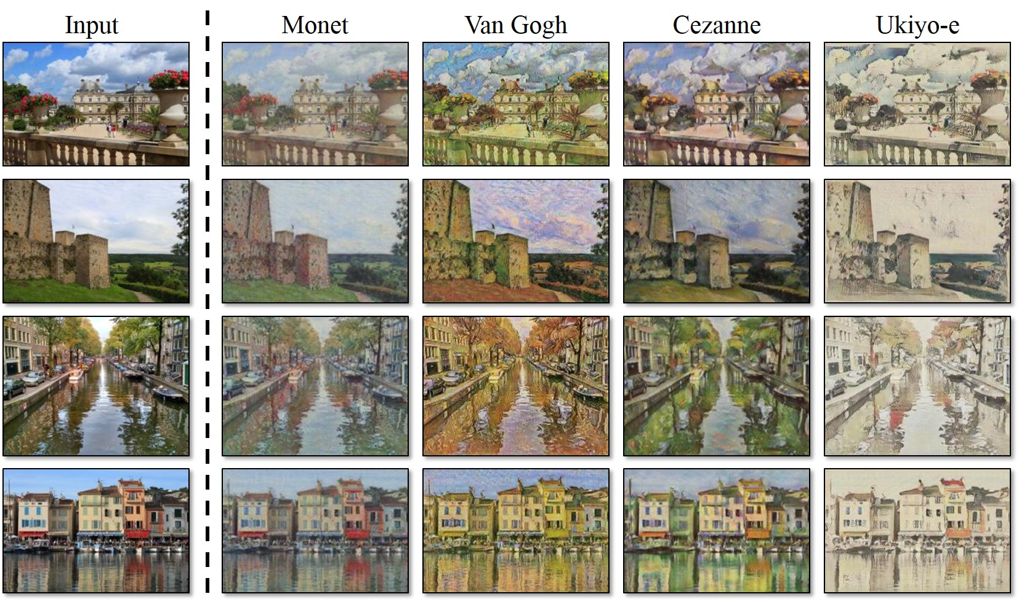

Ngựa vằn sang ngựa thường

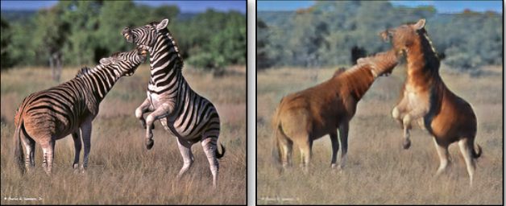

chuyển từ mùa hạ sang đông và ngược lại

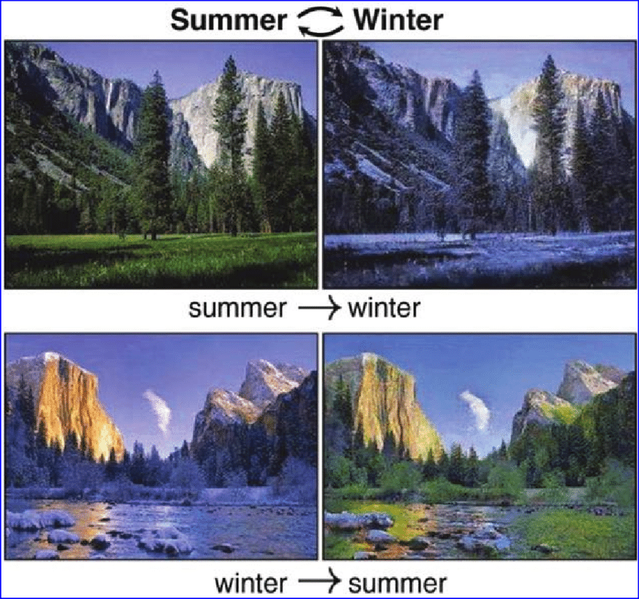

* cách sử dụng
* CycleGAN là phần mở rộng của kiến trúc GAN cổ điển bao gồm 2 Generator và 2 Discriminator.
* Generator đầu tiên gọi là Gab nhận đầu vào là ảnh từ domain A và convert nó sang domain B. Generator còn lại gọi là Gba thì có nhiệm vụ convert ảnh từ domain B sang A. Mỗi mạng Generator có 1 Discriminator tương ứng với nó

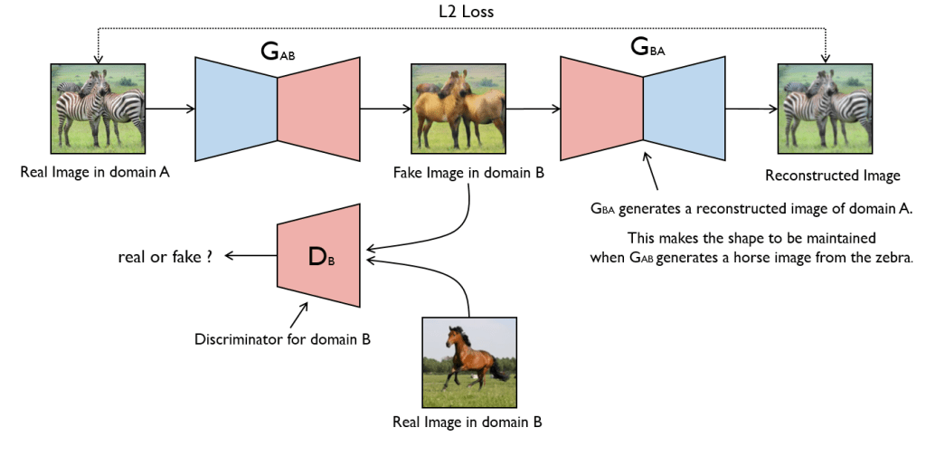

Như vậy ta mong muốn là ảnh ngựa vằn qua *Gab*  sau đó ouput qua  *Gba* ​ sẽ thành ảnh ban đầu

Bên cạnh đó mình cũng có 2 Discriminator, gọi là  *DA*​ và  *DB*​. Trong khi *DB*​ phân biệt ảnh ngựa thường trong dataset B và ngựa thường do  *GAB*​ sinh ra, *DA*​ để phân biệt ảnh ngựa vằn trong dataset A và ngựa vằn do *GBA*​ sinh ra.

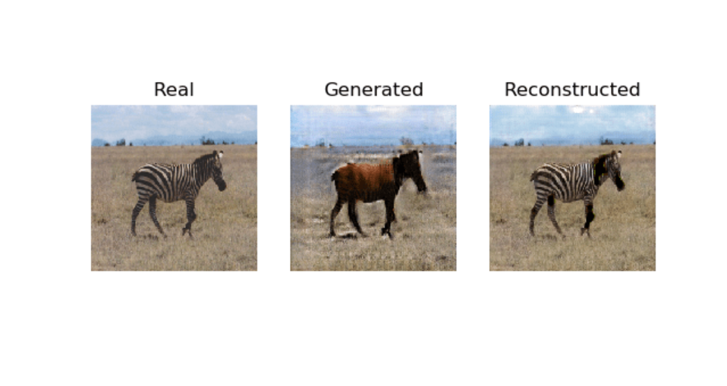

nguồn: <https://machinelearningmastery.com/cyclegan-tutorial-with-keras/>

* kết luận: mặc dù bài toán là unsupervised nhưng cycleGAN cho ra chất lượng ảnh khá tốt. Tuy nhiên nó thường chỉ tốt với những task liên quan đến thay đổi màu sắc (style) như ngày sang đêm, còn với những task mà có sự thay đổi lớn về hình dạng của input và output như chó sang mèo thì kết quả ra không tốt.
* ví dụ

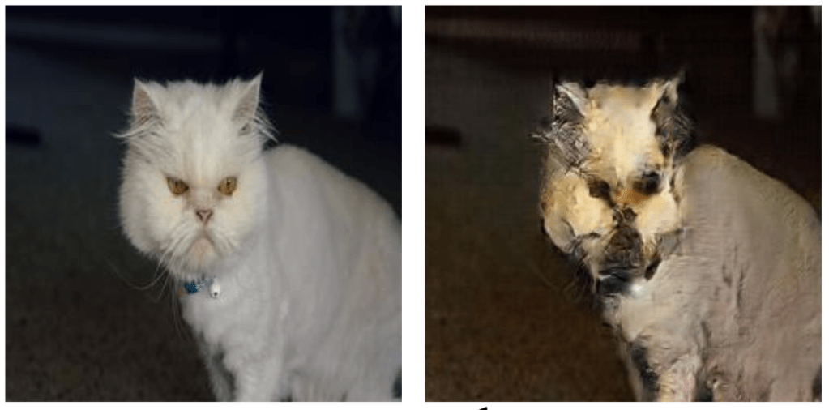

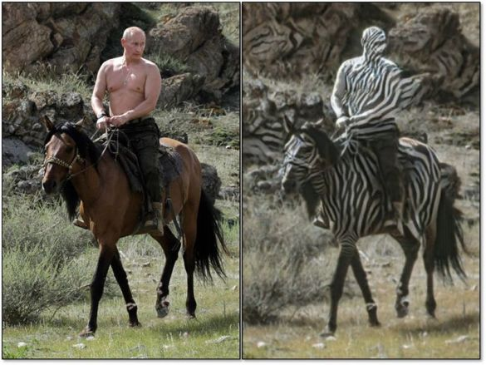

* trải nghiệm thử
* 

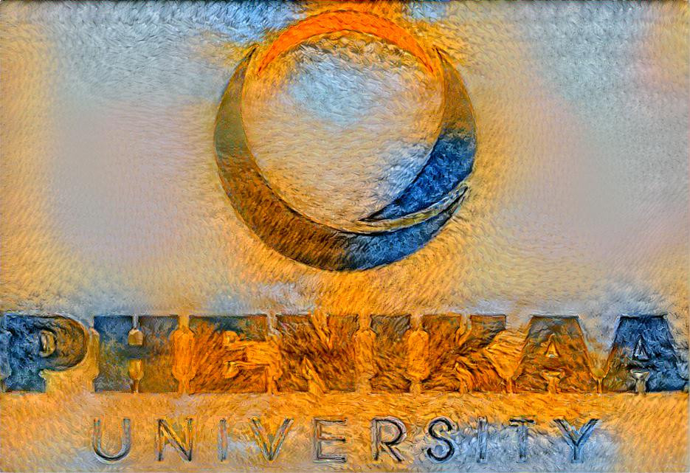

nguồn: <https://deepdreamgenerator.com/>

1. DiscoGAN(Multi-modal):

* Ví dụ, trong hình sau, ở hai miền ảnh khác nhau chúng ta chỉ cần nhìn lướt qua những hình ảnh này, chúng ta có thể dễ dàng nhận ra rằng chúng có liên quan đến bản chất của màu sắc bên ngoài của chúng.

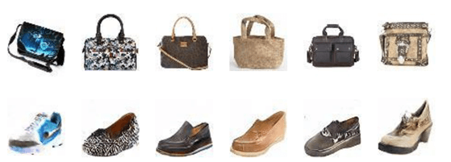

* Giống như CycleGAN, DiscoGAN cũng được xây dựng Ý tưởng là khi một hình ảnh được chuyển đổi từ miền này sang miền khác và sau đó được chuyển đổi trở lại miền ban đầu. hình ảnh được tạo ra phải gần giống như hình ảnh ban đầu

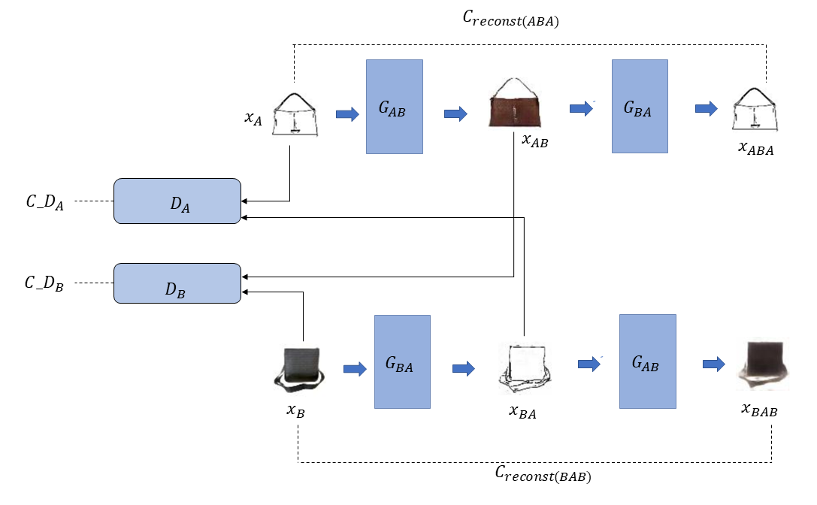

* cả cycleGAN và discoGAN đều xây dựng 2 miền Generator.với Generator đầu tiên gọi là Gab nhận đầu vào là ảnh từ domain A và convert nó sang domain B. Generator còn lại gọi là Gba thì có nhiệm vụ convert ảnh từ domain B sang A.
* như vậy chúng đều tuân theo nguyên tắc rằng ta chuyển đổi 1 hình ảnh từ domain A sang domain B sau đó quay lại domain A, sao cho nó khớp với hình ảnh ban đầu

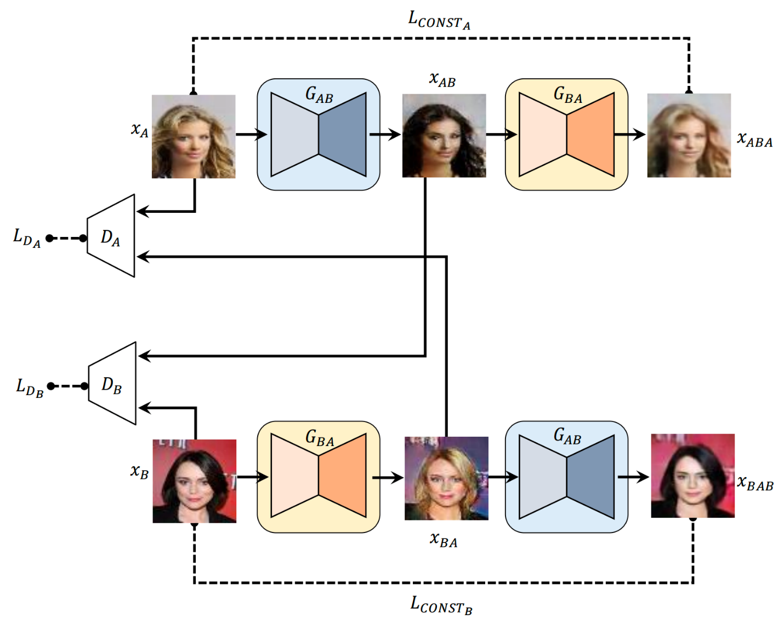

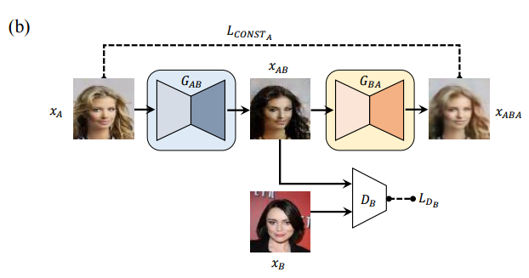

* điều biệt cơ bản giữa CycleGAN và DiscoGAN là DiscoGAN sử dụng kiểu chuyển đổi cả hai miền(miền so sánh và miền chuyển đổi). trong khi đó thì CycleGan chỉ sử dụng 1 miền
* nguồn: <https://arxiv.org/pdf/1703.05192.pdf>
* code: <https://github.com/SKTBrain/DiscoGAN>

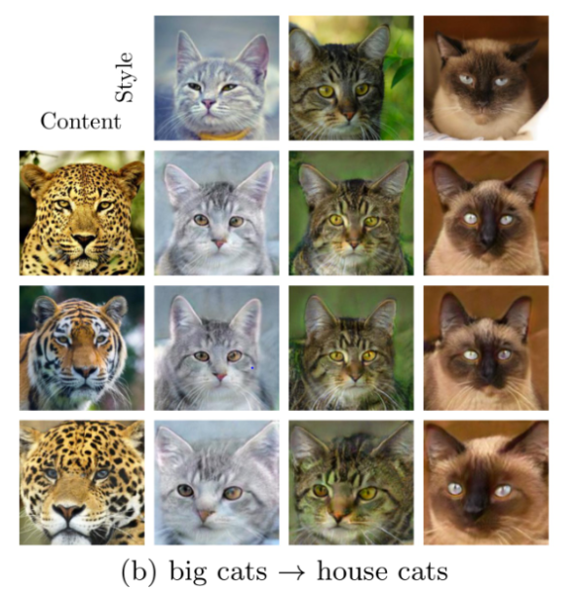

* 1. supervised learning(Uni-modal):

1. Pix2pix(Uni-modal):

* pix2pix là 1 thuật toán supervised learning uni-model [image to image translation](https://nttuan8.com/bai-6-image-to-image-translation/). nghĩa là input là ảnh output là ảnh cùng kích thước nhưng có thay đổi các thuộc tính của ảnh

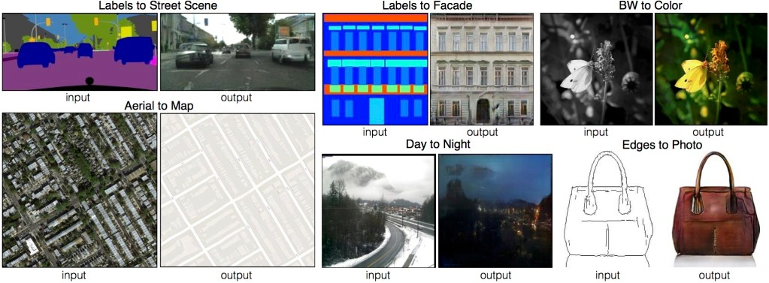

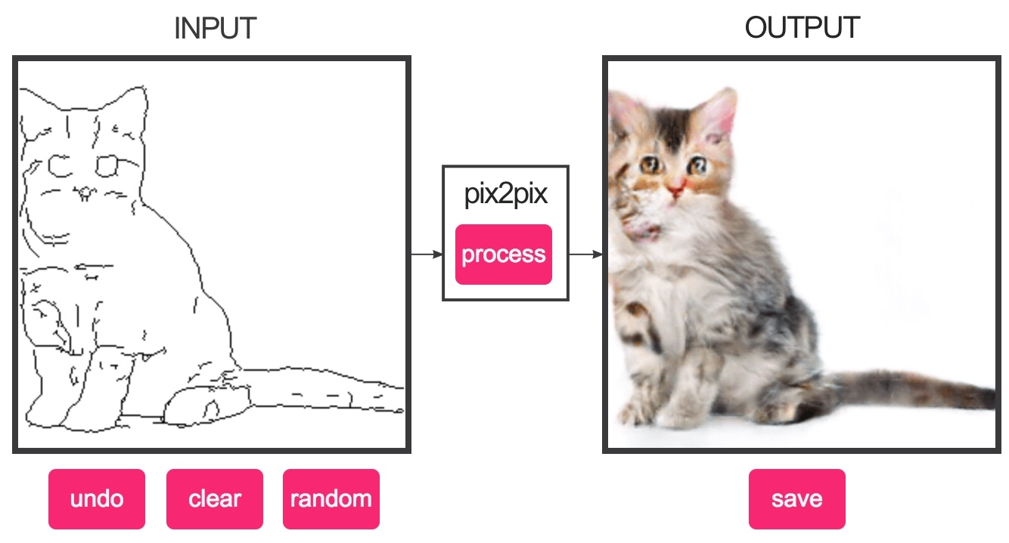

trải nghiệm thử: <https://affinelayer.com/pixsrv/>

* cấu trúc:
* Pix2pix là 1 mạng GAN nên cũng có 2 phần Generator (G) để sinh ảnh fake và Discriminator (D) để phân biệt ảnh thật và ảnh fake input của generator là ảnh vẽ. Và output của generator là ảnh đủ màu sắc

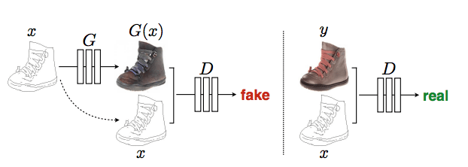

* Input của discriminator là ảnh x (input của generator) và G(x) (output của generator). 2 ảnh này cùng kích thước được cho vào discriminator.
* Mọi người nhìn ảnh trên rất rõ, discriminator học bằng cách phân biệt x và G(x) là ảnh fake, x và y là ảnh thật. Ngược lại generator sẽ học bằng cách cho x và G(x) là ảnh thật.

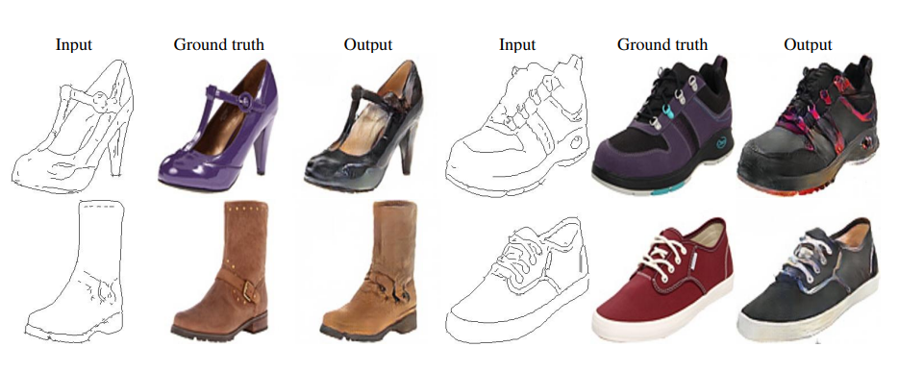

* nguồn: <https://arxiv.org/pdf/1611.07004.pdf>

1. StyleGAN

* khái niệm: Mô hình [StyleGAN](https://arxiv.org/abs/1812.04948) được giới thiệu bởi NVIDIA vào năm 2018. StyleGAN giới thiệu một kiến trúc generator mới cho phép ta điều khiển các mức độ chi tiết của ảnh từ các chi tiết thô (dáng đầu, kiểu tóc...) tới các chi tiết nhỏ hơn (màu mắt, đeo khuyên tai...).



* StyleGAN cũng tích hợp các kỹ thuật từ [GAN](https://arxiv.org/abs/1710.10196), có khả năng tạo ra các hình ảnh có phân giải rất cao, ngay cả với độ phân giải 1024x1024.
* ý tưởng của nó là: cả 2 mạng generator và discrminator ban đầu sẽ được train trên ảnh 4x4, sau nhiều lớp sẽ dần được thêm vào và kích thước ảnh cũng dần tăng lên. Bằng kỹ thuật này, thời gian huấn luyện được rút ngắn đáng kể và quá trình huấn luyện cũng ổn định hơn.
* nguồn: <https://images.viblo.asia/8b1ec183-ea83-4898-90af-335524e2af0c.gif>



* kiến trúc của StyleGAN: xây dụng 1 không gian vector ẩn sau đó cho ánh xạ qua 8 lớp và trở thành vector W. Vector ***w*** sau đó sẽ được đưa vào nhiều vị trí khác nhau trong mạng genertor, tại mỗi vị trí vector ***w*** sẽ điều khiển các đặc trưng khác nhau.

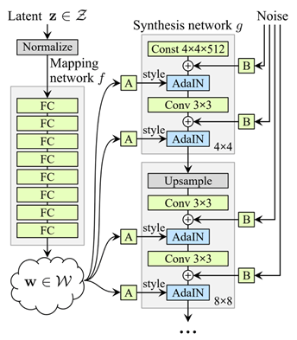

kết quả :

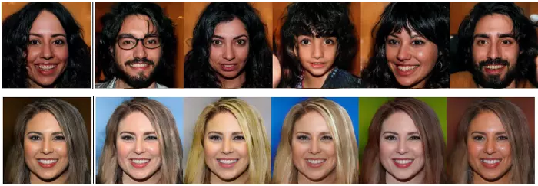

hoặc ta có thể chọn và blend các đặc trưng sinh ra bởi các mạng generator khác nhau. Ví dụ như một bức ảnh mặt người thật nhưng có kết cấu của nhân vật hoạt hình.

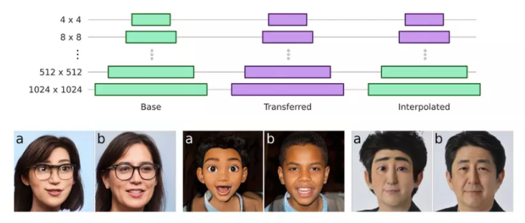

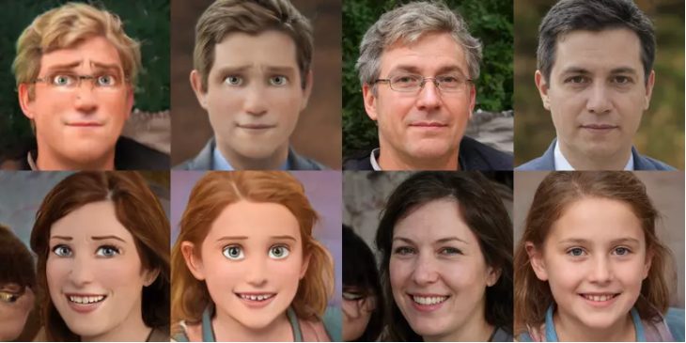

nguồn: <https://arxiv.org/pdf/2010.05334.pdf>

nguồn tạo ra ảnh ngẫu nhiên: nguồn: <https://thispersondoesnotexist.com/>

code: <https://colab.research.google.com/drive/1bNBnOjQEXlSqTqNaGI_IPOxtYp5-7kaf?usp=sharing>

nguồn tạo 1 khuôn mặt theo cách styleGAN dùng thử: <https://www.artbreeder.com/>

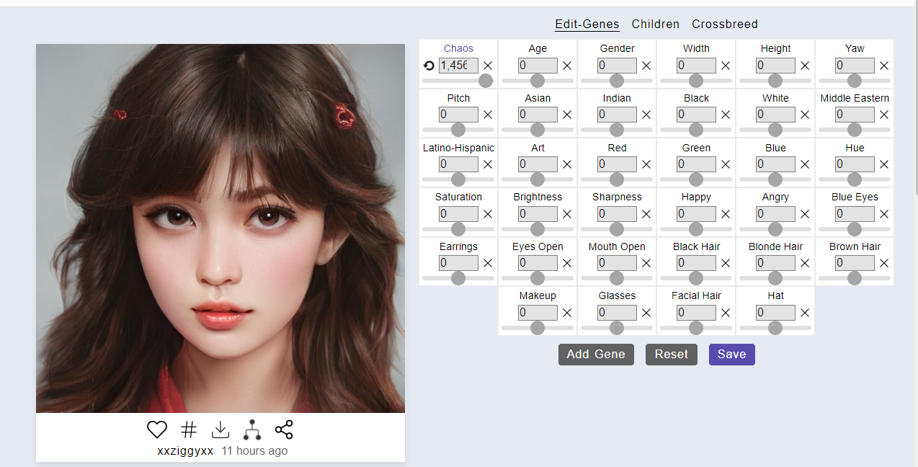

1. text to image:

* vấn đề: GAN rất tốt trong việc tạo ra các hình ảnh ngẫu nhiên, nhưng những hình ảnh ngẫu nhiên. vậy bây giờ yêu cầu GAN tạo ra một hình ảnh dựa trên mong đợi của chúng ta, là một nhiệm vụ khá khó khăn
* Ví dụ: khi cho  " this flower has a lot of small round pink petals" làm đầu vào, nó sẽ tạo ra hình ảnh một bông hoa có những cánh hoa tròn màu hồng.

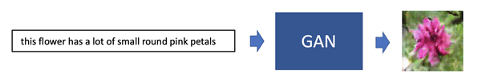

* Công thức của nó: thay vì chỉ cung cấp vector nhiễu đầu vào cho Generator, thì dòng văn bản mô tả sẽ được chuyển thành kiểu text embedding(văn bản dạng nhúng). sau đó nó được kết nối với vetor nhiễu rồi mới cung cấp làm đầu vào cho Generator
* đối với Discriminator bây giờ, thay vì phân biệt hình ảnh là thật hay giả, thì nó có thêm chức năng là dự đoán xem liệu hình ảnh và văn bản đã phù hợp với nhau hanh chưa?

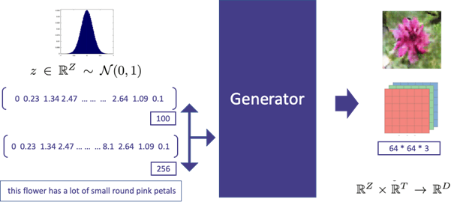

* trách nhiêm của Discriminator bây giờ :
* đầu vào(Real Image, Real Caption1) 🡺 giá trị là 1
* đầu vào (Wrong Image, Real Caption)🡺 giá trị là 0
* đầu vào (Fake Image, Real Caption) 🡺 giá trị là 0

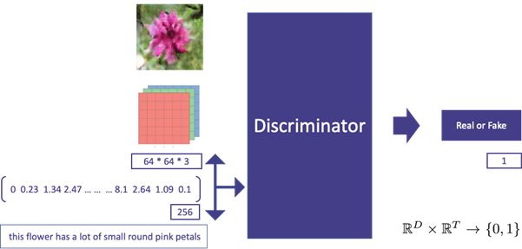

* một số kết quả:

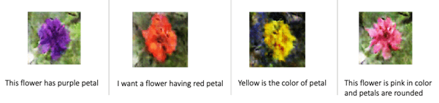

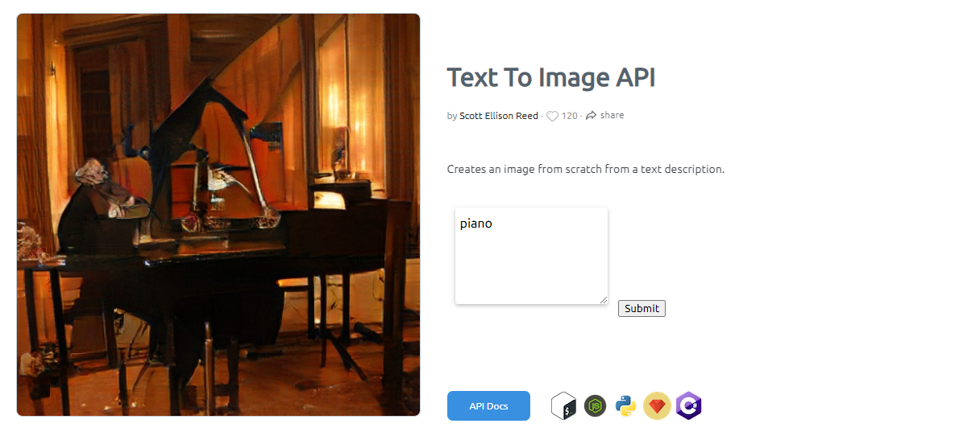

trải nghiệm thử: <https://deepai.org/machine-learning-model/text2img>

nguồn: <https://arxiv.org/pdf/1605.05396.pdf>

1. super-resolution

* tăng chất lượng hình ảnh:

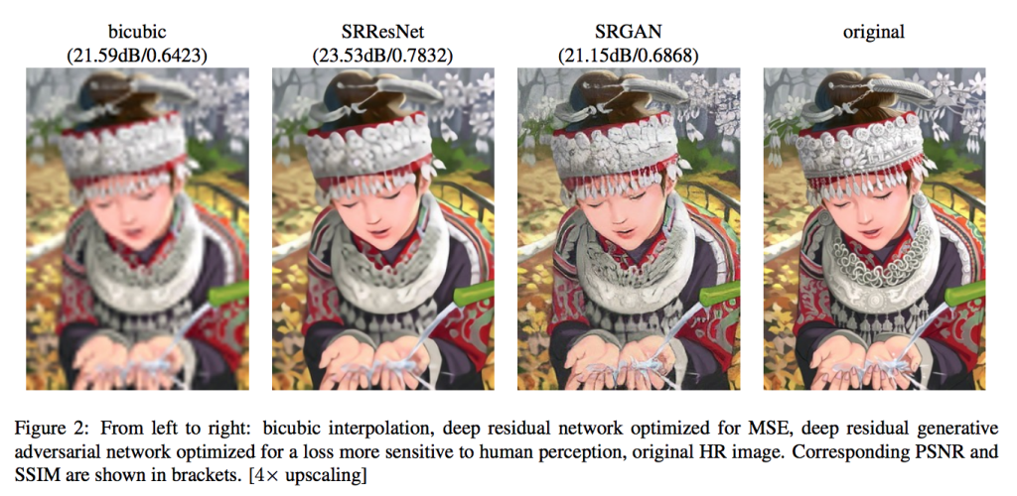

* tương tự như GAN, Super Resolution GAN(SRGAN) cũng chứa hai phần Generator và Discriminator với Generator hơn là cố gắng tối ưu hóa dữ liệu được tạo để nó có thể đánh lừa discriminator

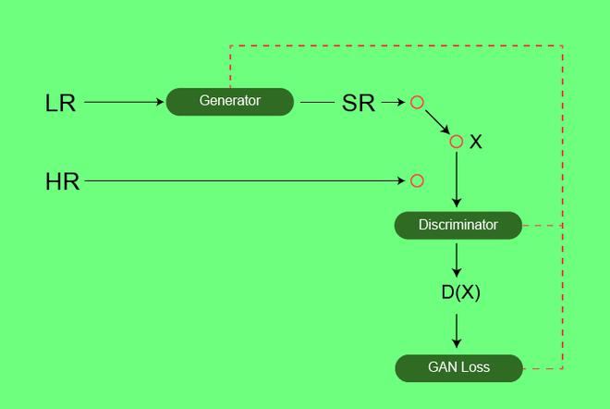

* cấu tạo của Generator:

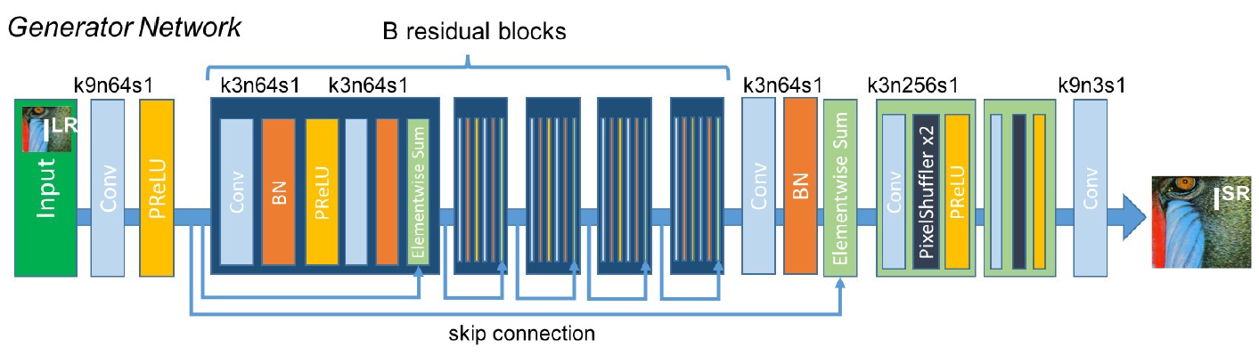

* lớp đầu tiên: B**residual blocks (**B**=16), lấy ý tưởng từ** [ResNet](https://towardsdatascience.com/review-resnet-winner-of-ilsvrc-2015-image-classification-localization-detection-e39402bfa5d8?source=post_page---------------------------).( <https://towardsdatascience.com/review-resnet-winner-of-ilsvrc-2015-image-classification-localization-detection-e39402bfa5d8> )
* Trong các khối còn lại nó sử dụng các lớp: k3n64s1
* PreLU là: Parametric Rectified Linear Unit(đơn vị tuyến tính, chỉ và lưu tham số)
* elementwise sum: tổng các yếu tố.
* pixel Shuffler: xáo trộn pixel
* với “k3n64s1” là viết tắt của các bộ lọc hạt nhân 3x3 xuất ra 64 đặc tính với bước 1
* tiếp theo là các lớp chuyển hóa và ParametricReLU as the activation function (làm chức năng kích hoạt ảnh)
* cấu tạo của Discriminator:
* đầu tiên ta sử dụng Leaky ReLU(rò rỉ) activation
* tiếp theo sử dụng các lớp với bộ lọc là 3x3 và số đặc tính hạt nhân của nó tăng theo hệ số 2 từ 64 lên đến 512 đặc tính

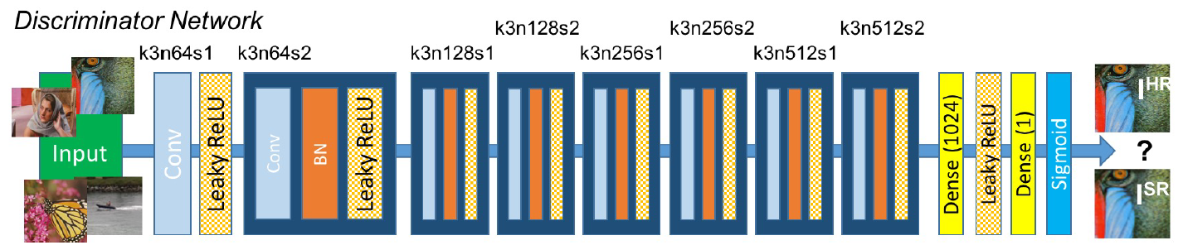

* cuối cùng 512 lớp đặc tính**(feature maps)** này sẽ đi qua 2 lớp Dense(dày đặc) (1024-1) và cuối cùng đi qua Sigmoid để lấy được xác xuất và báo cho Generator
* kết quả

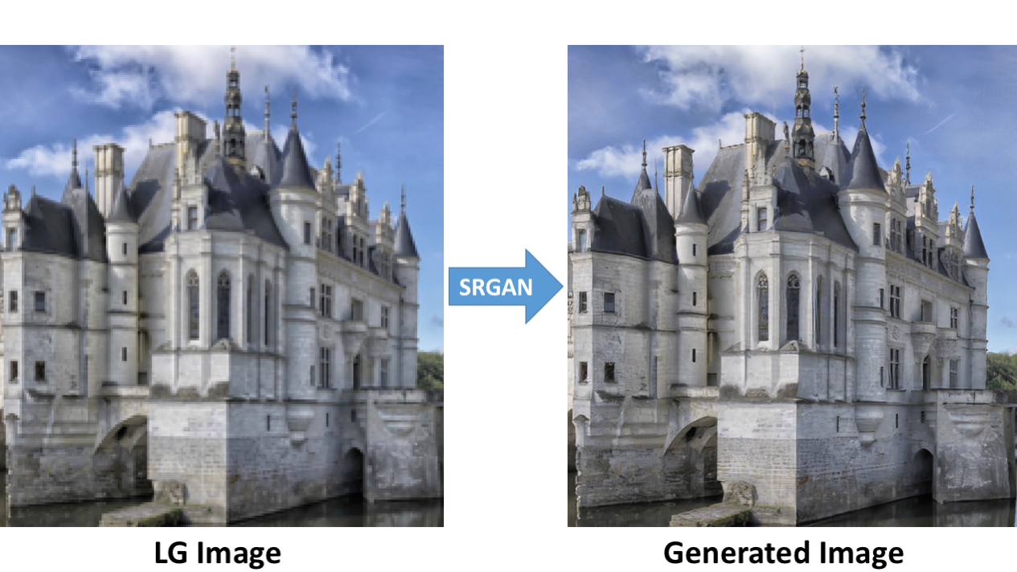

link trải nghiệm thử mô hình: <https://bigjpg.com/>

tài liệu tham khảo: <https://arxiv.org/pdf/1609.04802.pdf>

Kết luận: Một điều phổ biến trong tất cả các kiến ​​trúc GAN:

* đều sử dụng nguyên tắc principle of adversarial với Generator and Discriminator
* GAN đã cho thấy sự thành công to lớn trong vài năm qua và trở thành một trong những chủ đề nghiên cứu phổ biến nhất trong cộng đồng nghiên cứu về maching learning
* và trong tương lai thì nó sẽ phát triển và tiến bộ trong ngành này